**Primarna produkcija**

Upotrijebite slijedeće jednadžbe za izračunavanje sume anorganskog ugljika koji je pretvoren u ugljikohidrate u procesu fotosinteze (fiksacija ugljika) i sume pretvorenog ugljičnog dioksida tijekom respiracije:

**NETO PRODUKCIJA = LB – IB**

**RESPIRACIJA = IB - DB**

**IB** = količina kisika izmjerena na početku

**LB** = količina kisika u svijetloj boci izmjerena nakon vremena t

**DB** = količina kisika u tamnoj boci izmjerena nakon vremena t

**BRUTO PRODUKCIJA = NETO PRODUKCIJA + RESPIRACIJA**

Produkcija i respiracija mjere se u mg C m-3 h-1, a IB, LB i DB u mg l-1.

**Tablica 1.** Primjer preračunavanja bruto i neto produkcije te respiracije.

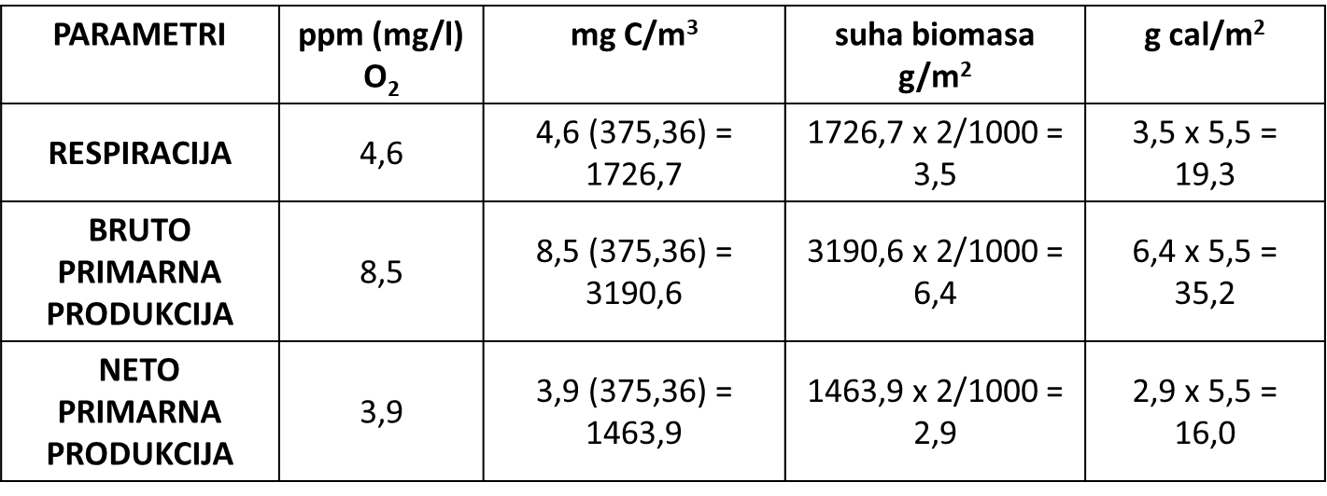

Da biste pretvorili ove vrijednosti u ppm-ima (=mg/L) O2 u miligrame ugljika po kubičnom metru, pomnožite vrijednosti u ppm-ima sa **375,36** (Strickland&Parsons, 1960).

Budući da je oko polovice suhe biomase ugljik, vrijednosti u miligramima ugljika po kubičnom metru mogu biti pretvorene u grame suhe mase pomnoživši miligrame ugljika s **2** i podijelivši ih s **1000**.

Ako želite pretvoriti vrijednosti suhe mase u kalorije energije, pomnožite ih sa **5,5**.

Popunite tablicu 2 izmjerenim vrijednostima.

**Tablica 2.**

|  |  |  |  |  |
| --- | --- | --- | --- | --- |
| **PARAMETRI** | **ppm (mg/l) O2** | **mg C/m3** | **suha biomasa g/m2** | **g cal/m2** |
| **RESPIRACIJA** |  |  |  |  |
| **BRUTO PRIMARNA PRODUKCIJA** |  |  |  |  |
| **NETO PRIMARNA PRODUKCIJA** |  |  |  |  |

**Pitanja**

1. Zašto je uputno koristiti dvije plutače da bi se pričvrstile boce?
2. Koji čimbenici mogu uvjetovati razlike u stupnju produkcije na određenim dubinama jezera?
3. Varira li stupanj respiracije sa dubinom? Objasnite dobivene rezultate.
4. Jezerska voda većinom uvijek sadrži heterotrofne i autotrofne organizme. Objasnite kako njihova prisutnost u bocama može utjecati na vaše rezultate.